青铜峡市2019年7月份财政预算
执行情况分析

今年以来，受经济下行、政策性减收等诸多因素影响，青铜峡市财政收入增长乏力，7月份一般公共预算收入出现负增长，预算执行进度较慢，收支任务出现缺口。
一、一般公共预算收支情况
（一）收入情况
1-7月份，辖区内一般公共预算收入累计完成95409万元，同比增收2837万元，增长3.1%。其中：中央级收入34673万元，同比增收1148万元，增长3.4%；自治区级收入20333万元，同比增收2008万元，增长11%；市本级收入40403万元，同比减收319万元，下降0.8%。
7月份，当月完成市本级一般公共预算收入4110万元，比2018年7月份减少1438万元，下降25.9%。从收入结构看，税收收入当月完成4548万元，同比减收407万元，下降8.2%；非税收入当月完成-438万元，同比减收1031万元，下降174%。
1-7月份，累计完成市本级一般公共预算收入40403万元，完成年度预算的56%，慢于序时进度2.3个百分点。从收入结构看，税收收入29657万元，完成年度预算的57%，慢于序时进度1个百分点，同比增收164万元，增长0.6%；非税收入10746万元，完成年度预算的54%，慢于序时进度4个百分点，同比减收483万元，下降4.3%。
1-7月份财政收入运行主要特点：
1.财政收入小幅度回落，首次呈现负增长现象。1-7月份，市本级一般公共预算收入完成年度预算的56%，同比下降0.8%，增幅较上月回落4.6个百分点，收入逐月下降，本月呈现负增长态势，收入形势十分不利。
2.税收收入增长乏力。1-7月份，市本级税收收入完成29657万元，同比增收164万元，增长0.6%，增长劲头不足。其中：房产税、印花税、契税和环境保护税虽有较大幅度的增长，仍然不能抵消所得税、耕地占用税和城镇土地使用税下降带来的影响，导致税收收入增长乏力。
3.非税收入增幅回落，对财政收入的贡献减弱。1-7月份，非税收入完成10746万元，同比下降4.3%，比上月回落了9.5个百分点，对财政收入的贡献减弱。主要是行政事业性收费、政府政府基金收入和其他收入减收较多，共减收2281万元，拉动非税收入下降20个百分点。
（二）支出情况
7月份，当月完成市本级一般公共预算支出13044万元，比2018年7月份减支30343万元，下降69.9%。
1-7月份，累计完成市本级一般公共预算支出175219万元，完成调整预算的53.6%，慢于序时进度4.7个百分点，同比增支5184万元，增长3%。
财政支出运行主要特点：
1.支出进度较慢，增幅逐月放缓。截至目前，仅3月份、6月份当月分别完成一般公共预算支出45441万元和38431万元，超额完成了月度支出任务，其余各月均未按照序时进度完成支出任务，后期财政支出压力将进一步加大。
2.财政支出全力确保“三保”支出需求。按照“三保”支出要求，财政部门统筹资金，全力保障工资、运转及基本民生支出需求，教育、卫生健康、社会保障和就业、住房保障等民生支出累计完成148124万元，占一般公共预算支出的84%。

- 服务业八项支出情况
1-7月份，累计完成服务业八项支出121115万元，占一般公共预算支出的69.1%，同比增支4378万元，增长3.8%。
二、政府性基金预算收支情况
（一）收入情况
1-7月份，累计完成政府性基金收入8146万元，完成年度预算的81%，快于序时进度23个百分点，同比增收6528万元，增长4倍。
- 支出情况
7月份，当月完成政府性基金支出2867万元，同比增支4748万元，增长55.1%。
1-7月份，累计完成政府性基金支出10496万元，同比增支4691万元，增长80.8%。
- 下一步工作措施
一是不折不扣落实落实好各项减税降费政策，确保企业实实在在享受政策红利，助力实体经济发展，为财政稳定可持续发展夯实税源基础。
二是继续深入开展调研和跟踪分析，以矿产资源处置、葡萄酒产业经营项目为抓手，联合税务等相关部门尽快开展财政收入调查核实，制定措施，确保应收尽收。同时加大清理欠税力度，坚决堵漏、努力挖潜。
三是督促住建、自然资源、民政等部门加快西山公墓、牛首山公墓及安置房处置进度，争取三季度取得明显成效，增加财政收入6000万元。
四是加快国有土地出让进度，对政府已确认出让的土地督促自然资源部门尽快拍卖，取得出让收入，缓解国库资金调度困难。
五是坚持部门联系会议制度，深入分析研判宏观经济运行情况，对苗头性、趋势性问题提前采取应对措施，紧盯月度、季度目标任务，落实到每一个时间节点，做到心中有数，措施明确，确保财政收入平稳运行。

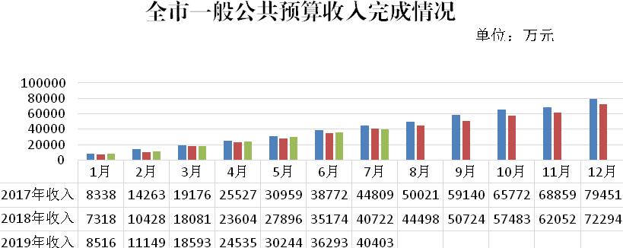

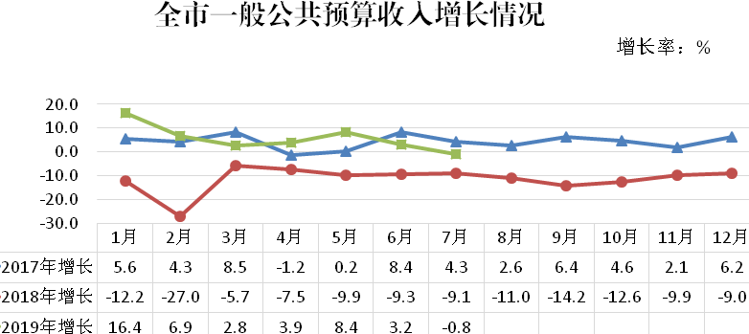

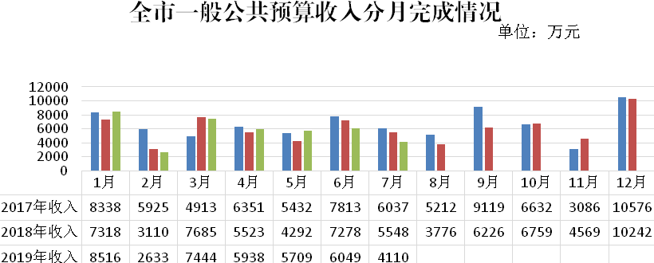

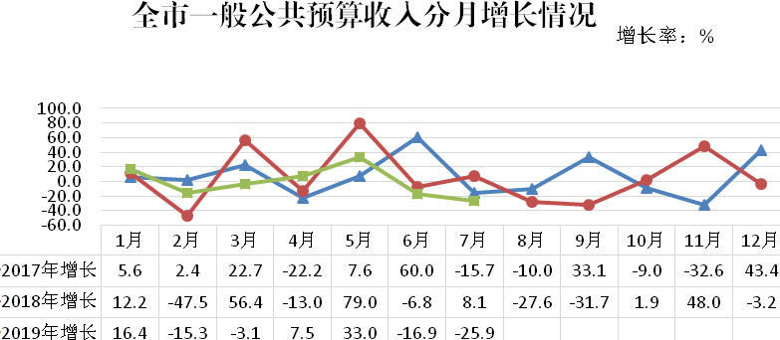

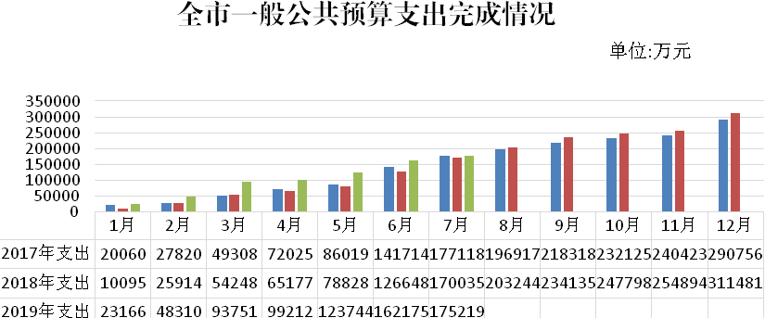

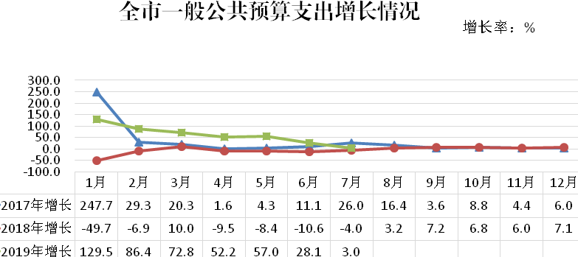

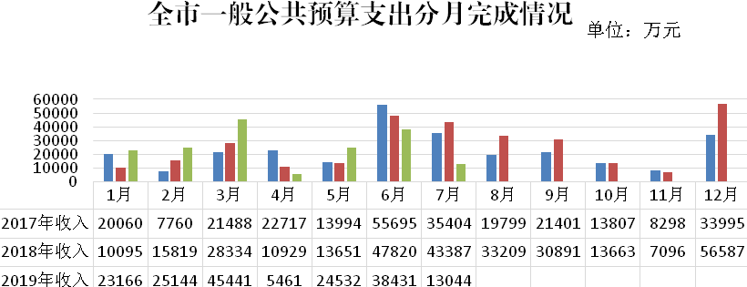

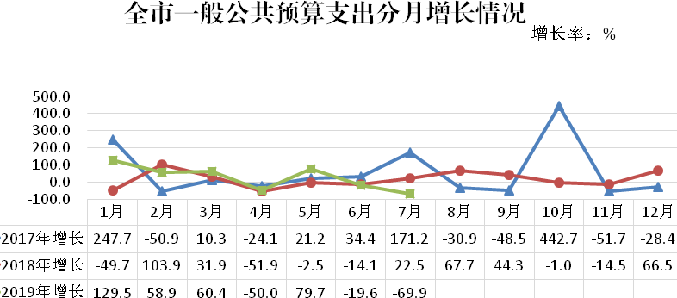

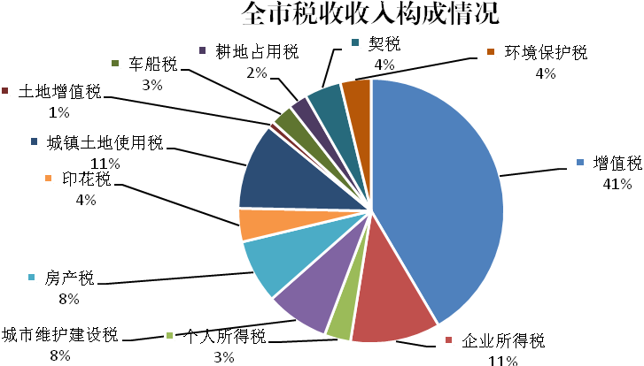

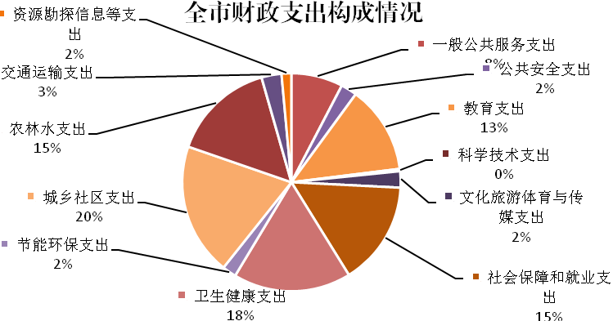

全市财政收入完成情况表
2019年7月 |  |  |  |  |  |  |  |  |  |  |  |  | 单位:万元
项 目 | 预算数 | 本月发生数 |  |  |  |  | 1-本月累计数
项 目 | 预算数 | 当月数 | 去年同月数 |  | 增减% |  | 金额 | 为预算% |  | 去年同期 累计数 |  | 比上年同期 增减 |  | 增减%
一般公共预算收入合计 | 72,300 | 4,110 | 5,548 |  | -25.9 |  | 40,403 | 56 |  | 40,722 |  | -319 |  | -0.8
税收收入小计 | 52,300 | 4,548 | 4,955 |  | -8.2 |  | 29,657 | 57 |  | 29,493 |  | 164 |  | 0.6
增值税 | 24,300 | 1,541 | 1,830 |  | -15.8 |  | 12,323 | 51 |  | 11,720 |  | 603 |  | 5.1
营业税 | - | - | -3 |  | -100.0 |  | - | - |  | -3 |  | - |  | -
企业所得税 | 4,300 | 501 | 469 |  | 6.8 |  | 3,253 | 76 |  | 3,263 |  | -10 |  | -0.3
个人所得税 | 1,900 | 76 | 128 |  | -40.6 |  | 952 | 50 |  | 1,272 |  | -320 |  | -25.2
城市维护建设税 | 5,000 | 313 | 365 |  | -14.2 |  | 2,294 | 46 |  | 2,170 |  | 124 |  | 5.7
房产税 | 2,500 | 594 | 231 |  | 157.1 |  | 2,307 | 92 |  | 1,485 |  | 822 |  | 55.4
印花税 | 1,800 | 108 | 130 |  | -16.9 |  | 1,210 | 67 |  | 856 |  | 354 |  | 41.4
城镇土地使用税 | 4,800 | 855 | 841 |  | 1.7 |  | 3,154 | 66 |  | 3,411 |  | -257 |  | -7.5
土地增值税 | 600 | 16 | 57 |  | -71.9 |  | 226 | 38 |  | 279 |  | -53 |  | -19.0
车船税 | 1,300 | 113 | 100 |  | 13.0 |  | 814 | 63 |  | 781 |  | 33 |  | 4.2
耕地占用税 | 2,500 | 14 | 281 |  | -95.0 |  | 685 | 27 |  | 2,430 |  | -1,745 |  | -71.8
契税 | 1,800 | 129 | 210 |  | -38.6 |  | 1,323 | 74 |  | 1,111 |  | 212 |  | 19.1
环境保护税 | 1,500 | 288 | 316 |  | -8.9 |  | 1,116 | 74 |  | 718 |  | 398 |  | 55.4
非税收入小计 | 20,000 | -438 | 593 |  | -173.9 |  | 10,746 | 54 |  | 11,229 |  | -483 |  | -4.3
专项收入 | 3,700 | 160 | 233 |  | -31.3 |  | 1,957 | 53 |  | 1,290 |  | 667 |  | 51.7
教育费附加收入 | 2,500 | 157 | 191 |  | -17.8 |  | 1,254 | 50 |  | 1,195 |  | 59 |  | 4.9
残疾人就业保障金 | 200 | 7 | 2 |  | 250.0 |  | 38 | 19 |  | 30 |  | 8 |  | 26.7
教育资金收入 | 450 | - | - |  | - |  | 334 | 74 |  | - |  | 334 |  | -
农田水利建设资金 | 450 | -4 | 40 |  | 110.0 |  | 268 | 60 |  | 45 |  | 223 |  | 495.6
其他专项收入 | 100 | - | - |  | - |  | 63 | 63 |  | 20 |  | 43 |  | 215.0
行政事业性收费收入 | 3,500 | 27 | 93 |  | -71.0 |  | 1,381 | 39 |  | 1,908 |  | -527 |  | -27.6
罚没收入 | 2,000 | 84 | 109 |  | -22.9 |  | 1,562 | 78 |  | 848 |  | 714 |  | 84.2
国有资源有偿使用收入 | 9,500 | -710 | 157 |  | -552.2 |  | 4,792 | 50 |  | 4,364 |  | 428 |  | 9.8
捐赠收入 | 200 | - | - |  | - |  | - | - |  | 11 |  | -11 |  | -100.0
政府住房基金收入 | 900 | - | - |  | - |  | 583 | 65 |  | 897 |  | -314 |  | -35.0
其它收入 | 200 | 1 | 1 |  | - |  | 471 | 236 |  | 1,911 |  | -1,440 |  | -75.4
政府性基金预算收入合计 | 10,100 | -104 | 1,198 |  | 108.7 |  | 8,146 | 81 |  | 1,618 |  | 6,528 |  | 403.5
国有土地使用权出让金收入 | 9,000 | -105 | 1,194 |  | 108.8 |  | 7,803 | 87 |  | 1,352 |  | 6,451 |  | 477.1
污水处理费收入 | 1,100 | 1 | 4 |  | -75.0 |  | 343 | 31 |  | 266 |  | 77 |  | 28.9

全市财政支出执行情况表
2019年7月 |  |  |  |  |  |  |  | 单位:万元
项 目 | 变动预算数 | 本月发生数 |  |  | 1-本月累计数
项 目 | 变动预算数 | 当月数 | 去年同月数 | 增减% | 金额 | 为变动预算% | 去年同期 累计数 | 比上年同期 增减 | 增减%
一般公共预算支出合计 | 326,981 | 13,044 | 43,387 | -69.9 | 175,219 | 53.6 | 170,035 | 5,184 | 3.0
一般公共服务支出 | 19,331 | 1,372 | 1,526 | -10.1 | 11,868 | 61.4 | 12,643 | -775 | -6.1
国防支出 | - | - | - | - | - | - | - | - | -
公共安全支出 | 8,780 | 463 | 520 | -11.0 | 3,718 | 42.3 | 3,411 | 307 | 9.0
教育支出 | 37,773 | 1,732 | 3,154 | -45.1 | 20,224 | 53.5 | 19,727 | 497 | 2.5
科学技术支出 | 1,114 | 479 | 41 | 1,068.3 | 542 | 48.7 | 831 | -289 | -34.8
文化旅游体育与传媒支出 | 7,085 | 363 | 370 | -1.9 | 3,755 | 53.0 | 2,041 | 1,714 | 84.0
社会保障和就业支出 | 40,334 | 3,273 | 3,651 | -10.4 | 23,939 | 59.4 | 17,545 | 6,394 | 36.4
卫生健康支出 | 30,757 | 637 | 1,205 | -47.1 | 27,117 | 88.2 | 19,528 | 7,589 | 38.9
节能环保支出 | 16,619 | 207 | 630 | -67.1 | 3,223 | 19.4 | 2,256 | 967 | 42.9
城乡社区支出 | 31,026 | 966 | 10,287 | -90.6 | 30,484 | 98.3 | 40,796 | -10,312 | -25.3
农林水支出 | 69,060 | 1,428 | 15,653 | -90.9 | 23,767 | 34.4 | 24,445 | -678 | -2.8
交通运输支出 | 8,355 | 189 | 1,002 | -81.1 | 4,607 | 55.1 | 2,809 | 1,798 | 64.0
资源勘探信息等支出 | 2,269 | 61 | 1,388 | -95.6 | 2,264 | 99.8 | 2,837 | -573 | -20.2
商业服务业等支出 | 2,090 | 16 | 752 | -97.9 | 1,107 | 53.0 | 2,168 | -1,061 | -48.9
金融支出 | 20 | - | - | - | - | - | - | - | -
自然资源海洋气象等支出 | 2,050 | 145 | 1,348 | -89.2 | 1,590 | 77.6 | 2,169 | -579 | -26.7
住房保障支出 | 7,494 | 793 | 978 | -18.9 | 7,290 | 97.3 | 9,368 | -2,078 | -22.2
粮油物资储备支出 | 76 | 23 | 4 | - | 34 | 44.7 | 12 | 22 | 183.3
灾害防治及应急管理支出 | 581 | 13 | - | - | 423 | 72.8 | - | 423 | -
预备费 | 2,000 | - | - | - | - | - | - | - | -
债务付息支出 | 10,500 | 884 | 78 | 1,033.3 | 6,672 | 63.5 | 5,749 | 923 | 16.1
其他支出 | 29,667 | - | 800 | - | 2,595 | 8.7 | 1,700 | 895 | 52.6
政府性基金预算支出合计 | 33,004 | 2,867 | 2,810 | 2.0 | 13,363 | 40.5 | 8,615 | 4,748 | 55.1
文化旅游体育与传媒支出 | 300 | - | - | - | - | - | - | - | -
社会保障和就业支出 | 2,411 |  | 922 | - | 1,505 | 62.4 | 1,026 | 479 | 46.7
城乡社区事务支出 | 24,241 | 2,855 | 1,843 | 54.9 | 10,544 | 43.5 | 6,912 | 3,632 | 52.5
农林水支出 | 200 | - | - | - | 199 | 99.5 | - | 199 | -
商业服务业支出 | 320 | - | - | - | - | - | - | - | -
债务付息支出 | 900 | - | - | - | 141 | 15.7 | - | 141 | -
其他支出 | 4,632 | 12 | 45 | -73.3 | 974 | 21.0 | 677 | 297 | 43.9

